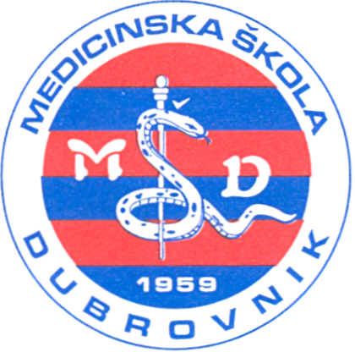 | REPUBLIKA HRVATSKA  Županija Dubrovačko-neretvanska  MEDICINSKA ŠKOLA DUBROVNIK  p.p. 197, 20000 Dubrovnik, Baltazara Bogišića 10  tel/fax: 020/421-806  e-mail: ravnateljica@dumed.hr  OIB:97070542319
KLASA: 112-02/26-01/69
URBROJ: 2117-46-01-26-1
U Dubrovniku, 9. 3. 2026.

Na temelju članka 9. Pravilnika o postupku zapošljavanja te procjeni i
vrednovanju kandidata za zapošljavanje Medicinske Škole Dubrovnik, predsjednica Povjerenstva za procjenu i vrednovanje kandidata objavljuje način
procjene odnosno testiranja kandidata prijavljenih na natječaj
KLASA: 112-02/26-01/63, URBROJ: 2117-46-01-26-1 od 3. 3. 2026.:

pismeno (poznavanje propisa koji se odnose na djelatnost srednjoškolskog obrazovanja)
za radno mjesto:
Nastavnik/nastavnica predmeta Psihologija, 4/40 sati tjedno, nepuno neodređeno radno vrijeme, 1 izvšitelj/ica

lzvori za pripremu kandidata su:
1. Zakon o odgoju i obrazovanju u osnovnoj i srednjoj školi (N. N. 87/08; 86/09; 92/10; 105/10; 90/11; 16/12; 86/12; 94/13, 152/14; 7/17; 68/18; 98/19; 64/20; 151/22; 156/23)
2. Pravilnik o načinima, postupcima i elementima vrednovanja učenika u osnovnoj i srednjoj školi (N. N. 112/10; 82/19; 43/20; 100/21)
3. Zakon o strukovnom obrazovanju (N. N. 30/09; 24/10; 22/13; 25/18; 69/22).

Predsjednica Povjerenstva za procjenu i vrednovanje kandidata

